Arbeitsplan NMS Kematen
Vor-/Nachname: ______________________ Klasse: ___
(Schüler/in)
Fach: | Deutsch
Schulwoche: 33 | 20.04. – 24.04.2020

Liebe Schülerinnen und Schüler!
Wir hoffen, dass es euch allen gut geht und ihr langsam, aber doch kleine Profis auf dem Gebiet der Onlineschule seid. Wir wünschen euch für diese Woche viel Erfolg! Ihr schafft das 😊
Liebe Grüße von euren Deutschlehrerinnen

Aufgabenstellung: | Arbeitsmaterial | Erledigt am:
Genaues Lesen ist gefragt!  Vergleiche die Übungen der letzten Woche (SW 32) mit dem Lösungsblatt und kontrolliere gewissenhaft. | Die Lösungen findest du online auf unserer Homepage unter 1. Klassen „Lösungen D1 SW 32“!
Rechtschreibung:  Lernwörter warten auf dich!  Übertrage den Text aus Übung 1 in dein SÜ-Heft. Damit du dabei auch etwas lernst, führst du diese Übung als Laufdiktat durch. | SÜ-Heft, Übung 1, Stift  => Du arbeitest z.B. in deinem Zimmer, der Text liegt aber in der Küche! Sei ehrlich zu dir selbst!
Kontrolliere dein Diktat mit dem Originaltext. Markiere deine Fehler mit Farbe!!! | SÜ-Heft, Originaltext, Farbstift
Grammatik:  Finde zu jedem unterstrichenen Nomen (Hauptwort) im Text den Artikel und das Plural (die Mehrzahl) und notiere diese!  Beispiel: das Werkzeug – die Werkzeuge | SÜ-Heft, Stift
Lesen und Schreiben:  Beantworte die Fragen (Übung 2) zum Text in ganzen Sätzen (!) in deinem SÜ-Heft. | SÜ-Heft, Übung 2, Stift

Freiwillig für Fleißige …
Aufgabenstellung: | Link: | Erledigt am:
Dir macht das Arbeiten mit Lernwörtern Spaß? Unter Übung 3 findest du noch ein paar Aufgaben! | Übung 3, Stift

Überprüft und besprochen mit einem Erziehungsberechtigten: Kontrollieren Sie bitte nur auf Vollständigkeit und nicht auf Richtigkeit!!!
Datum: __________________
Unterschrift des Erziehungsberechtigten: _______________________________________________

Übung 1

Übung 2
- Was benutzten die Menschen schon vor mehr als 30 000 Jahren?
- Was waren die ersten Werkzeuge?
- Wo fand man Spuren von Sägearbeiten?
- Was benutzten schon die Römer zum Glätten von Holz?
- Wann und wo wurden Maschinen erfunden, die Werkzeuge herstellen?

Übung 3
- Schreibe Wörter mit y in die richtigen Kästchen!
Ägypten, Physik, Baby, Pyramiden, Lady, Hobby
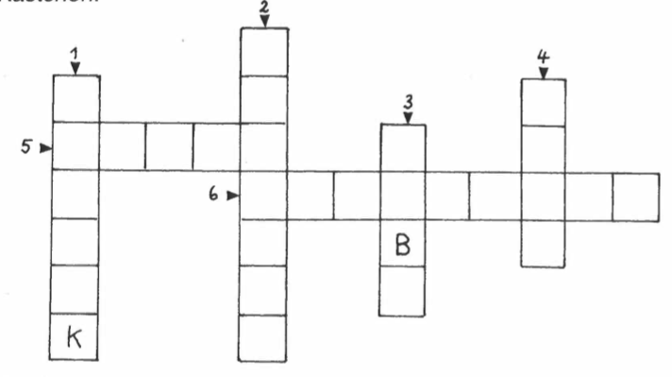
- Schreibe die passenden Wörter in die Kästchen!
Pyramiden, Metall, Ägypten, Jahrhundert
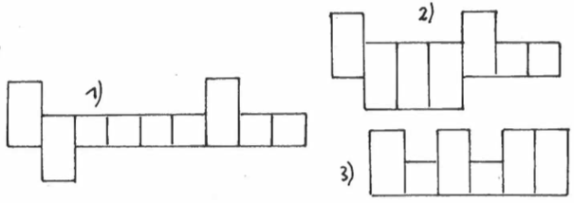

- Ordne nach Zahl der Buchstaben!
Metall, Ägypten, Axt, Hobel, Beil, Pyramiden, Werkzeug
